TÍTULO DO RESUMO EXPANDIDO

NOME COMPLETO DO DOCENTE EM RJI1.; NOME COMPLETO COAUTOR2

*1Fatec XXXX - Coordenadoria/Departamento*

*2Instituição XXX*

*e-mail institucional do apresentador*

*1 espaço*

*Title: Inserir o Título do Resumo Expandido em Inglês*

*1 espaço*

Eixo Tecnológico: *XXXXX*

*1 espaço*

**Resumo**

O **Resumo Informativo** deve ser redigido em um único parágrafo, sem recuo e deve conter entre 150 e 300 palavras, descrevendo a justificativa, os objetivos, a metodologia e os resultados (fonte tamanho 10).

*1 espaço*

**Palavras-chave:** *Template*, *VIII Mostra, Resumo* (no mínimo 3 e no máximo 5, separadas por vírgula).

*1 espaço*

**Abstract**

The **Abstract** must be written in a single paragraph, in English (font size 10).

*1 espaço*

**Key-words:** *Template*, *VIII Mostra, Resumo* (no mínimo 3 e no máximo 5).

*1 espaço*

1. **Introdução**

Este é o modelo de resumo expandido para submissão de trabalhos na VIII Mostra de Docentes em RJI. O trabalho deverá ser escrito no editor de texto WORD, sem o uso de macros e conter entre 4 e 8 páginas. Arquivos com macros ou com número de páginas fora dos limites estabelecidos, serão automaticamente devolvidos ao autor. Os arquivos devem ter no máximo 3 Mb e devem ser verificados quanto a presença de vírus. Deve-se usar espaçamento simples e formato da letra Times New Roman, tamanho 12 para o texto principal e tamanho 10 para o resumo e referências. Os títulos devem ser redigidos em negrito com a 1ª letra em maiúsculo, conforme modelo, utilizando após cada título ou subtítulo espaçamento simples. Os subtítulos devem ser redigidos em tamanho 12 e sublinhados. O trabalho deve ser submetido em português.

Note que a partir desta seção a primeira linha de todos os parágrafos é deslocada em 0,5 cm. A **Introdução** deve ser clara, contextualizando e justificando o problema, e apresentando o(s) objetivo(s) do trabalho. Cite referências no texto utilizando sequência numérica, na ordem de aparição, entre colchetes, de acordo com este exemplo [1]. As referências devem ser inseridas na seção **Referências** de acordo com o formato adotado pela ABNT 6023 (edição 2018).

As equações devem estar centralizadas, com a numeração alinhada à direita. Elas devem ser separadas do texto por espaçamento simples, antes e depois, conforme

$f\left(x\right)=a_{0}+\sum_{n=1}^{∞}{}\left(a_{n}coscos \frac{nπx}{L} +b_{n}sinsin \frac{nπx}{L} \right)$ (1)

A citação de fórmulas matemáticas deve seguir o padrão da Eq. (1).

Tabelas devem ser centralizadas e citadas como Tab. X, onde X é o número em algarismos arábicos na ordem de aparição da tabela no texto, vide Tab. 1. As tabelas devem ser separadas do texto com uma linha simples, acima e abaixo das mesmas. O título da tabela deve ser centralizado e posicionado acima da mesma, sem espaçamento.

**Tab. 1** - Resultados numéricos para o modelo em estudo.

|  |  |  |  |
| --- | --- | --- | --- |
| Medida | 1 | 2 | 3 |
| v (m/s)* | 1,5±0,2 | 1,8±0,1 | 2,3±0,2 |
| d (m) | 0,5±0,1 | 1,1±0,1 | 1,6±0,1 |

* Valores simulados.

**Fonte**: (Autor, ANO).

As figuras devem apresentar boa qualidade e ser inseridas no texto também separadas por uma linha acima e uma abaixo. Elas devem estar preferencialmente próximas ao parágrafo onde são citadas. O título das figuras deve ser centralizado e posicionado acima das mesmas, com espaçamento simples, conforme Fig. 1.

**Fig. 1 -** Logotipo da VI Mostra de Trabalhos de Docentes em RJI.

**Fonte**: (Autor, ANO).

**2. Materiais e métodos**

2.1. Materiais

Nesta seção devem ser descriminados todos os materiais empregados como objeto do estudo.

2.2. Metodologia

Nesta seção, os métodos empregados devem ser apresentados de forma simples e concisa, abordando as diferentes técnicas experimentais empregadas no estudo com seus respectivos objetivos.

**3. Resultados e Discussão**

Nesta seção devem ser apresentados os resultados obtidos, de forma clara e padronizada, com detalhes suficientes para endossar as conclusões. Podem ser na forma de tabelas, figuras ou gráficos. A discussão dos resultados deve estar baseada e comparada com a literatura utilizada no trabalho de pesquisa, indicando sua relevância, vantagens e possíveis limitações.

As micrografias devem ser apresentadas com boa qualidade e com escala métrica, conforme exemplo mostrado na Fig. 2.

**Fig. 2** - Superfície de fratura de um espécime SB testado na condição RTA sob delaminação Modo II, mostrando a superfície de fratura dominada pelo adesivo (a) no início da fratura (propagação estável) (Zoom 50×) e (b) superfície de fratura contínua mostrando características de chevron (Zoom 50×) [2].

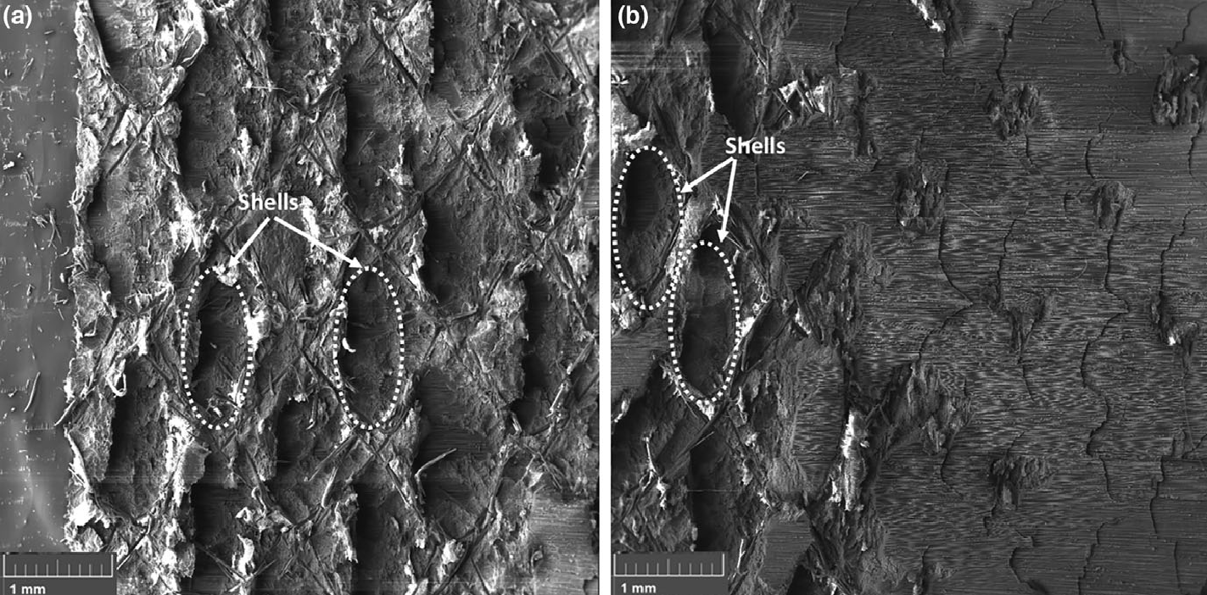

**Fonte**: (Autor, ANO).

**4. Considerações finais**

Devem informar se foi alcançado o objetivo proposto na introdução e estabelecer o significado do trabalho e sua contribuição para a ciência e para a sociedade.

**Agradecimentos**

Os órgãos de fomento que apoiaram a pesquisa através de projetos devem ser citados com o número de processo.

**Referências**

A lista de referências deve ser redigida em tamanho 10. O modelo das referências é o mesmo adotado pela norma ANBT, conforme exemplos abaixo. A partir de 3 autores: et al

[1] HOKAO, M. et al. Friction and wear properties of graphite/glassy carbon composites. **Wear**, v. 237, n. 1, p. 54-62, 2000. <https://doi.org/10.1016/S0043-1648(99)00306-3>

[2] SALES, R. C. M. et al. Hygrothermal effects on mode II interlaminar fracture toughness of Co-bonded and secondary bonded composites joints. **Polym Compos** v.40, n.8, p. 3220-3232. 2019. https://doi.org/10.1002/pc.25176.

[3] JAHN, B.; WITTEN, E. **Composites market report 2013:** market developments, trends, challenges and opportunities. Frankfurt: AVK, 2013. 28p. Disponível em: <http://www.carbon-composites.eu/sites/carbon-composites.eu/files/anhaenge/13/09/17/ccev-avk-marktbericht_2013-final-englisch-bj.pdf> . Acesso em 11 set. 2014.

Exemplo **INCORRETO DE CITAÇÃO** no texto:

O resumo expandido aborda um recorte da atividade de pesquisa conduzida ao longo do ano de 2023 e está baseado metodologicamente em Marconi e Lakatos (2016). A noção de paradigma acaba assumindo uma posição significativa no presente estudo (KUHN, 2005). Foi elaborado um sistema de teste de hipóteses, que segue fielmente ao proposto por Popper (2010), em que a hipótese nula (H0) é a de que todos os duendes são verdes e a hipótese alternativa (Ha) é que os duendes podem ser de outras cores.

Referências **MODO INCORRETO**:

KUHN, T. S. **A estrutura das revoluções científicas**. 9 ed. São Paulo: Perspectiva.

MARCONI, M. A.; LAKATOS, E. M. **Técnicas de pesquisa**. 7 ed. São Paulo: Atlas, 2016.

POPPER, K. **A lógica da pesquisa científica**. 17 ed. São Paulo: Cultrix, 2010.

Exemplo **CORRETO DE CITAÇÃO** no texto (mesmo parágrafo acima):

O resumo expandido aborda um recorte da atividade de pesquisa conduzida ao longo do ano de 2023, tratando-se de pesquisa do tipo quantitativa [1]. A noção de paradigma acaba assumindo uma posição significativa no presente estudo [2]. Foi elaborado um sistema de teste de hipóteses em que a hipótese nula (H0) é a de que todos os duendes são verdes e a hipótese alternativa (Ha) é que os duendes podem ser de outras cores [3].

**Referências** **MODO CORRETO**:

[1] MARCONI, M. A.; LAKATOS, E. M. **Técnicas de pesquisa**. 7 ed. São Paulo: Atlas, 2016.

[2] KUHN, T. S. **A estrutura das revoluções científicas**. 9 ed. São Paulo: Perspectiva.

[3] POPPER, K. **A lógica da pesquisa científica**. 17 ed. São Paulo: Cultrix, 2010.

**Observações finais:**

As margens têm 2,5 cm. Manter o rodapé com a numeração de página. a numeração definitiva será atribuída durante a elaboração do caderno dos anais do simpósio. Trabalhos fora do formato serão devolvidos para correção.